Afbeelding met tekst, symbool, Lettertype, ontwerp

Door AI gegenereerde inhoud is mogelijk onjuist.

ONTDEK DE WERELD VAN BRIDGE!

*Voorlichtingsavond*

*dinsdagavond, 16 september 2025  
georganiseerd door Bridgeclub Sas van Gent*

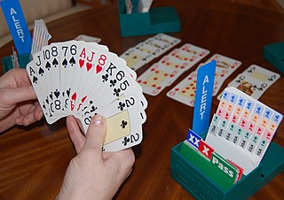

**Benieuwd naar Bridge?**   
Kom langs en ontdek waarom dit kaartspel al generaties lang geliefd is bij jong en oud!

Wat kun je verwachten?

* Uitleg over het spel bridge – toegankelijk en leuk!
* Informatie over de **startende beginnerscursus** (vanaf dinsdag 30 september, 20 lessen)
* We vertellen waarom bridgen goed is voor je geheugen, logisch denken en last but not least de sociale contacten die ontstaan aan de bridgetafel
* Kennismaken met andere geïnteresseerden
* Er is ruimte om vragen te stellen en de sfeer te proeven
* Koffie en thee staan klaar!

**Gratis toegang** – iedereen welkom, mèt en zonder kaartervaring

**Locatie**: De Statie, Canadalaan 2, Sas van Gent  
**Datum**: dinsdag 16 september 2025  
**Tijd**: 19:30 uur  
**Info/aanmelden:** Peter van Rijnberk ([petrie2050@gmail.com](mailto:petrie2050@gmail.com))   
 Danielle Lie ([liesvg@planet.nl](mailto:liesvg@planet.nl))

**Afbeelding met Tekenfilm, illustratie, Animatie, clipart

Door AI gegenereerde inhoud is mogelijk onjuist.**